Fase 1 :

Tip bij hyper v :

Je maakt eerst vm met windows data(advanced zet op bios) center en daarna doe je die uit en zet je in setting general => hyperv supported . vervolgens ga je naar uw documenten van uw pc naar de de map van virtual machine en dat maak je de kopie van de juist aangemaakte vm en noem je die sysgrep. Vervolgen ga je naar de vmware en open je nieuw vm en kies je voor de doocument genaamd sysgrep . en vervogen doe je die vm aan zet je sysgrep erop (moet je doen als je kopies wilt maken van die vm en als je wilt ssid van die vm’s vershillend zijn). En wanneer je dat hebt gedaan kun je kopies maken van die vm .kies voor i copied it als je uw vm aanzet

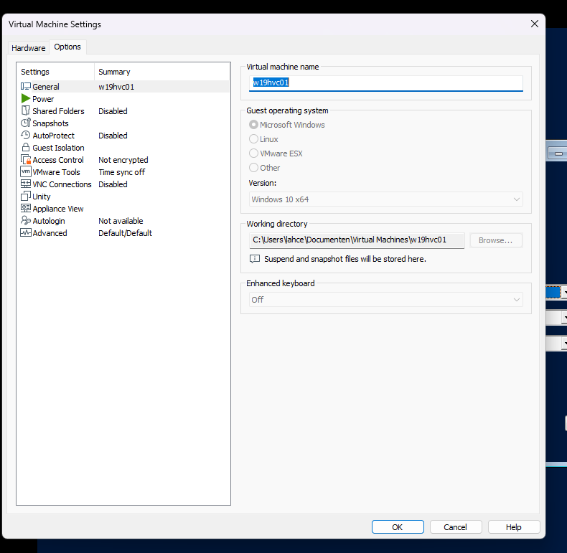

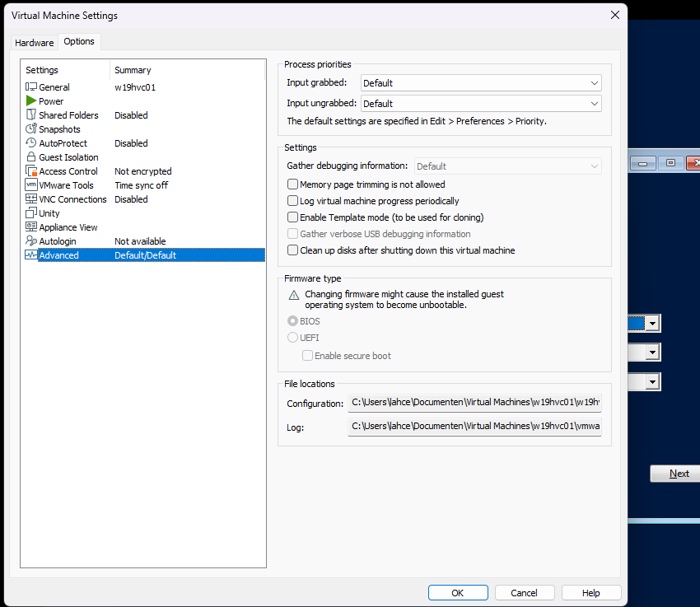

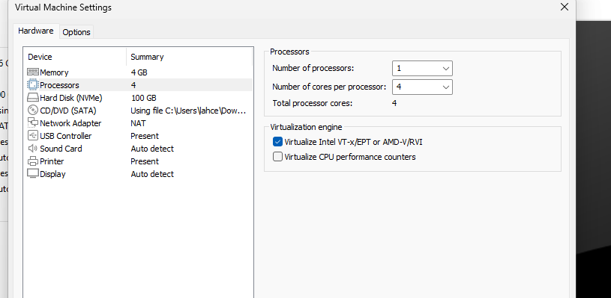

Installeer ook failover clustring voor hfstk 12 high availability

Op deze manier kan administrator en jack op de hyper v server in het domein door bv op de dc vm op connect server te gaan en de naam van de vm in het domein integeven die hyperv heeft.

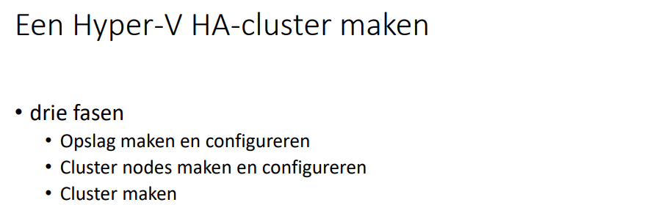

OPLSAG AANMAKEN

Powershell van uw eigen laptop niet van vm :

Je ziet de tb pas wanneer je de vm terug opnieuw aandoed doe het ook voor de hvc02

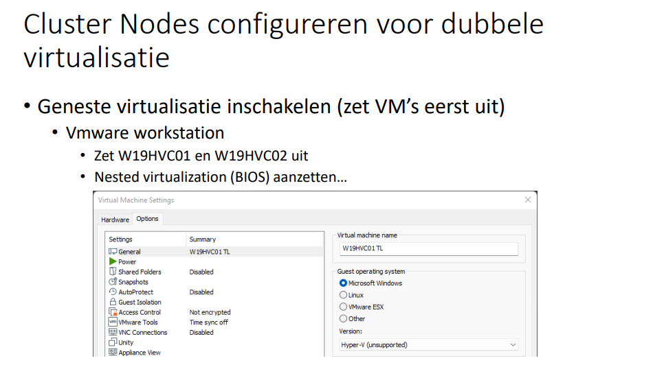

Cluster aanmaken

• Vooraf: de failoverclusteringrol op de twee nodes installeren

Doe dit op de windows 10 vm op powershell :

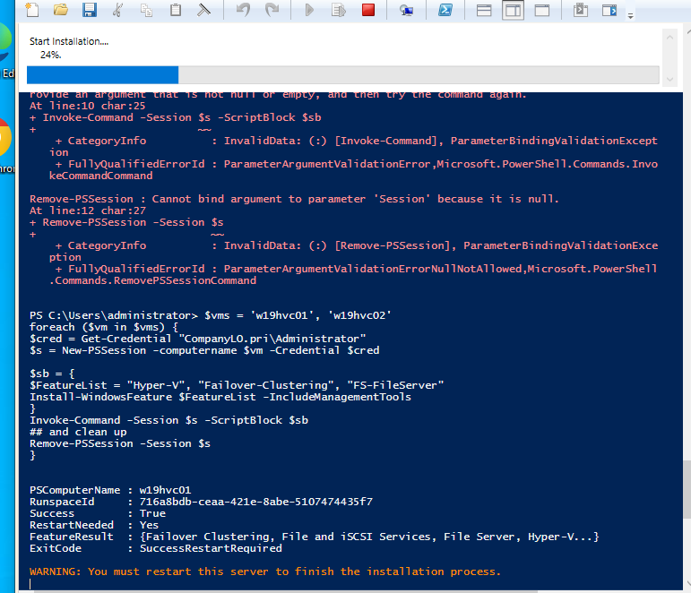

Computer opnieuw opstarten

Restart de computer om de failover cluster te hebben

De redenen waarom ze de server van w19hvc02 weet is omdat jullie in de zelfde domein zitten

Je kunt bij stap 2 ja of nee klikken als je ja klikt dan laat het zien wat er word gevalideerd en als je nee klikt is gewoon om te zeggen van dat je al weet er word gevalideerd en en gewoon snel naar de volgende stap wilt gaan.

Ga naar networks

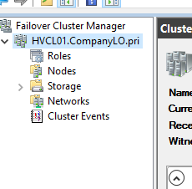

ALS DAT NIET WERKT OMDAT JE NOG GEEN SERIELE NUMMER HEBT VOOR DE DISKS BEKIJK DAT DOOR GET-PHYISICALDISK IN TE GVEN DAT MOET JE EERST DE

DIT WERKT ALLEEN ALS JE DE VM NODES UITZET EN VERVOLGENS NAAR DE VMX BESTAND GA EN DIT DISK;ENABLEUUID”TRUE” ZET EN OPLSAAT EN DAN KIJGT DE SCHIJVEN EEN SERIELE NUMME

SHARED MAP MAAKT

MAAK EEN MAP OP DC EN SHARE DIE MET IEDEREEN EN BIJ SECURITY GEEF HVCLO1 FULL CONTROLL



